Первомайский краеведческий музей

Первомайский центр «Возрождение Культуры»

при поддержке Первомайского горсовета

с 24 ноября 2010

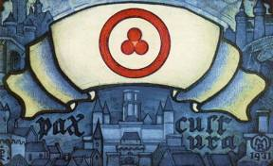
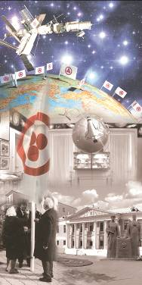
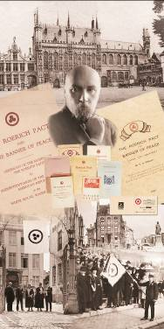
Выставка
«75 лет
Пакту Рериха»

Репродукции картин Н.К. Рериха
Скульптура Алексея Леонова
Фотоэкспозиция:
- История создания первого международного
договора о защите культурных ценностей
– Пакта Рериха;
- Знак триединства в истории мировой культуры;
- Знамя Мира на Земле и в Космосе.

Время работы музея: с 9.00 до 17.00
Выходные дни: суббота, воскресенье

Принимаются заявки на коллективные экскурсии

По адресу: 3 микрорайон, дом 35, краеведческий музей
(в помещении бывшего детсада № 13)

Телефон для справок: (О5748)3-73-46

